Государственное профессиональное образовательное учреждение
«Кузбасский многопрофильный техникум

АВТОРЫ:
преподаватель истории Чегошева М.А;
педагог-библиотекарь Рейнгардт Е.Д.

Открытое мероприятие
День памяти погибших при исполнении служебных обязанностей сотрудников Органов внутренних дел

8ноября 2023года в ГПОУ КМТ прошло открытое мероприятие для групп 1 курса С-23 , ТЭ-23, СР-23 ОИС-23 посвященное дню памяти погибших при исполнении служебных обязанностей сотрудников Органов внутренних дел.
Цель мероприятия: воспитание у обучающихся гражданственности, патриотизма, гордости, смелости, отзывчивости, чувства долга, ответственности, на личных примерах сотрудников внутренних дел Российской Федерации; развитие интереса к истории, привитие уважения к старшему поколению; расширение кругозора обучающихся.

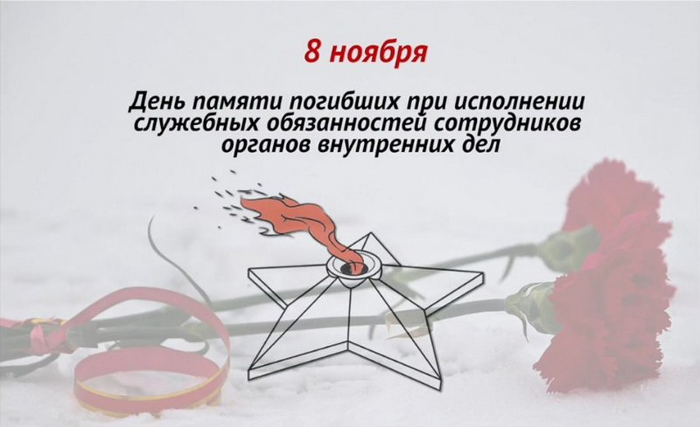

Звучит музыка:

«Наша служба и опасна, и трудна» слова Горохов А; композитор Минков М.

Ведущий 1: 8 ноября отмечается День памяти погибших при исполнении служебных обязанностей сотрудников органов внутренних дел Российской Федерации и военнослужащих внутренних войск МВД России в соответствии с приказом министра внутренних дел РФ от 26 октября 2011 года № 1101.

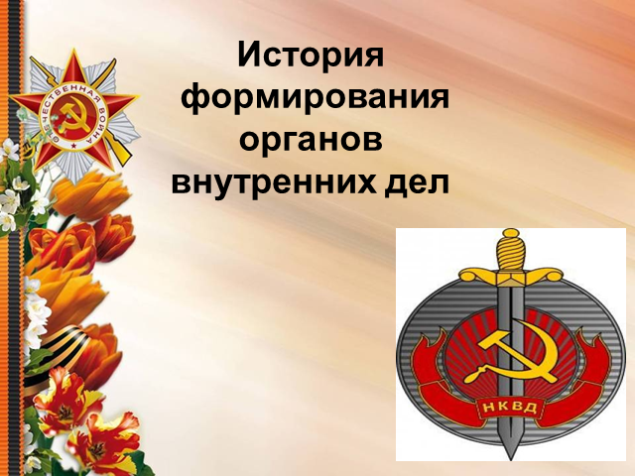
Ведущий 2: Февральские (1917 г.) революционные события в Петрограде явились началом радикальных и глубоких преобразований во всех сферах жизни российского общества, в том числе и системы органов внутренних дел Российского государства. Пришедшее к власти Временное правительство 10 марта 1979 года упразднило Департамент полиции МВД началось формирование новых структур власти и правопорядка. В уездах и волостях Томской губернии, куда входила в то время территория Кузбасса, в марте 1917 года стали создавать подразделения милиции. Народная милиция была организованна в Мариинском, Кузнецком уездах, в с. Щеглово. По мере развития революции народная милиция Временного правительства приобретала все более контрреволюционный характер. С приходом к власти большевиков был принят проект основного документа- постановления НКВД «Об организации рабочей милиции» от 10 ноября 1917года. С этого времени начинают формироваться отряды Красной гвардии.

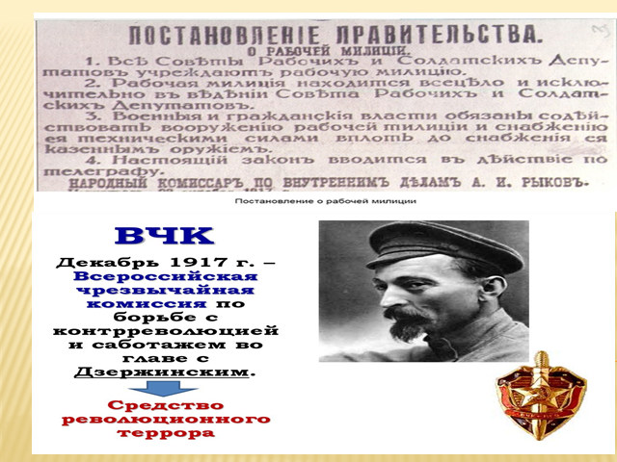

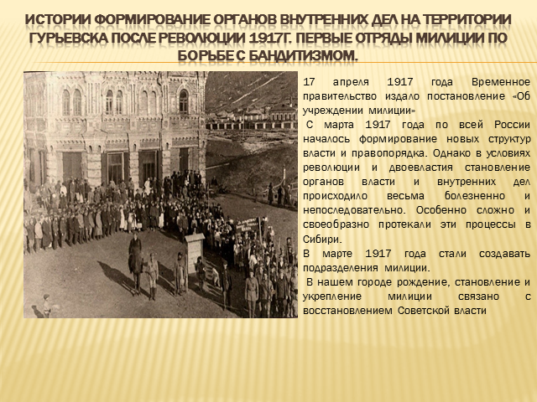

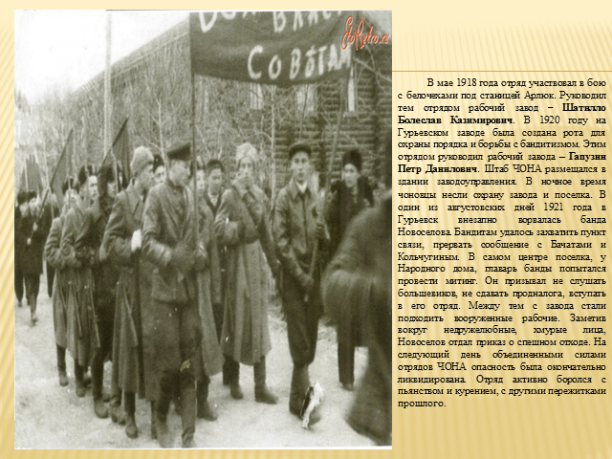

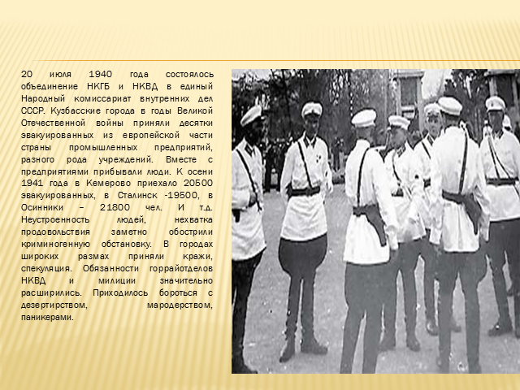
Сегодня от работы сотрудников МВД зависят многие аспекты повседневной жизни граждан. Органы внутренних дел занимаются обеспечением порядка на улицах, предотвращением и раскрытием преступлений, защитой и охраной частной собственности, государственных и коммерческих объектов. Подразделения МВД борются за безопасность на дорогах страны, обеспечивают проведение массовых мероприятий, днем и ночью приходят на помощь гражданам в чрезвычайных ситуациях. История МВД насчитывает бесчисленное количество примеров высокого профессионализма, героизма, мужества и благородства личного состава полицейских подразделений. При исполнении служебного долга только в 2015 году погибли более 100 представителей МВД России — сотрудников полиции и военнослужащих внутренних войск.

Звучит музыка: «Милицейская служба» слова Толстоухова А, композитор О.Шак

Ведущий 1: Перечислить всех погибших сотрудников полиции Кемеровской области невозможно. Сегодня мы расскажем лишь несколько историй жизни и смерти уроженцев Кузбасса, отдавших себя без остатка, борясь со злом.
Петр Семенович Чередниченко Уроженец Яйского района в своей родной Покровке работал в колхозе, а потом, попав в армию, почти шесть лет охранял границы СССР. В 24 года он вернулся в Кузбасс, где начал служить в городском отделе милиции, теперь оберегая не территории родины от врагов, а улицы Анжеро-Судженска от преступников. Почти 12 лет он отдал этой работе, пока зимой 1966 года его не настигла смерть от рук бандита.

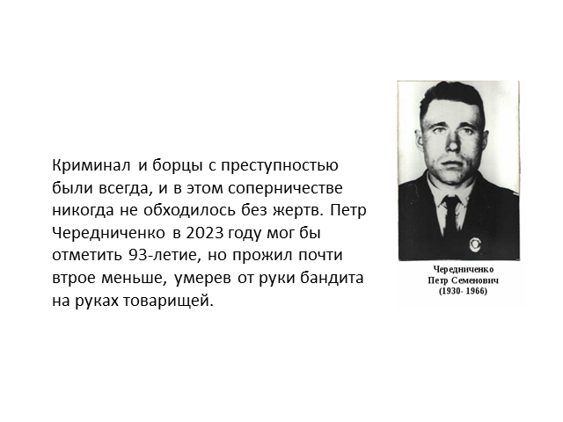

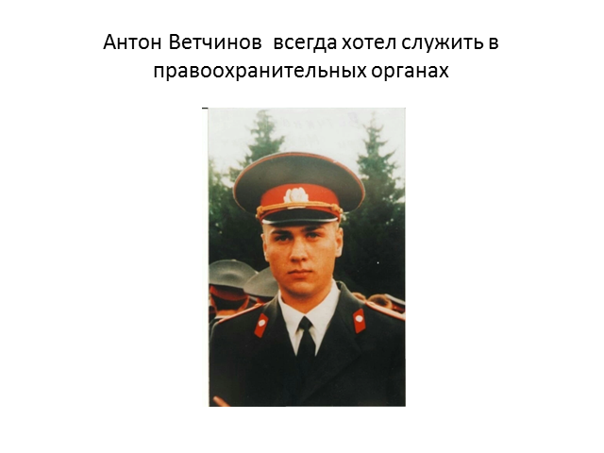
Антон Ветчинов. Родился в семье юристов в 1972 году, Антон предопределил свою дальнейшую судьбу. Получив образование в Беловской школе №76, он уехал в Омск, где поступил в академию МВД и познакомился со своей будущей женой. На последнем году обучения ему предложили пойти работать в уголовный розыск Московской области, он согласился, несмотря на слова матери, что там слишком много криминала. У парня была мечта — поработать в МУРе. Он обещал родителям вернуться, но судьба распорядилась иначе.

Александр Дворников. Получив образование в Кузнецком металлургическом колледже по специальности «Правоведение», в 2011 году он начал работать в патрульно-постовой службе, а спустя восемь лет в звании старшины полиции отправился в командировку в Чечню.
1 июля 2019 года к контрольно-заградительному посту (КЗП) в Ачхой -Мартановском районе, где Александр со своим земляком Андреем Федотовым досматривал машины и следил за местными жителями, подошел неизвестный. Воткнув нож в новокузнечанина, террорист бросил гранату в сторону его сослуживца, но тому удалось пережить взрыв.
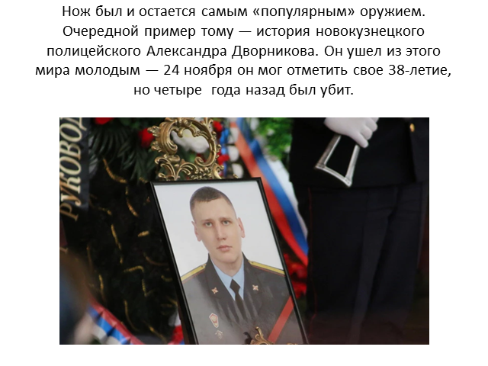

ОМОН. Гибель Дворникова стала далеко не первой среди сотрудников МВД Кемеровской области на Северном Кавказе. Пожалуй, самая крупная из них произошла в первых числах февраля 1995 года, когда оборвались жизни 22 кузбасских правоохранителей, участвовавших в первой чеченской войне.

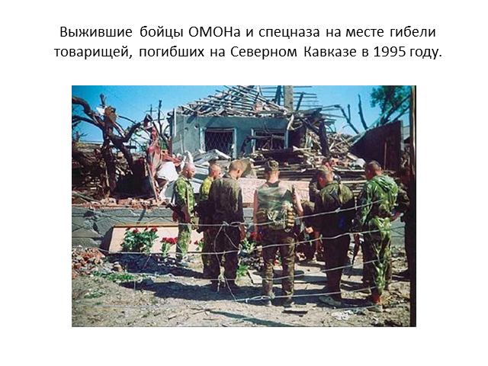
Сергей Шаманаев Уроженцу Казахстана на момент гибели было 27 лет. К своим годам он успел переехать в Кузбасс и отдать долг родине в рядах ВС РФ, где служил разведчиком. В 2008 году он пришел в правоохранительные органы, начав работать милиционером-водителем группы охраны, обеспечения и обслуживания отдела внутренних дел по Чебулинскому району. Спустя три года окончил Мариинский аграрный техникум и стал юристом, после чего получил повышение до инспектора ДПС.
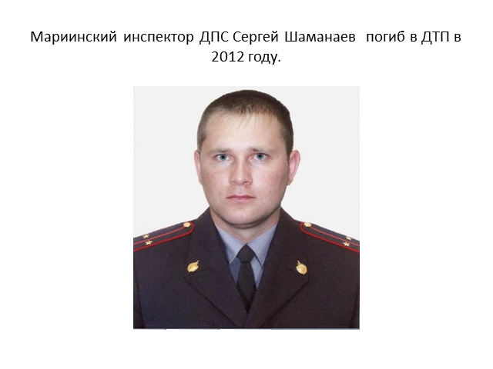
Полицейского посмертно наградили Орденом Мужества и присвоили ему звание «Герой Кузбасса».

Шашнин Сергей Христофорович. Родился в г. Салаире Кемеровской области. Трудовую деятельность начал в 1975 году после окончания СГПТУ-76 — рабочий Гурьевского металлургического завода. 1975 - 1977 гг. — служба в Советской Армии. 1978 - 1984 гг. — шофер завода «Кедр». В ноябре 198 4г. по направлению трудового коллектива принят на работу в милицию — милиционером медвытрезвителя Гурьевского ГОВД.

Награжден орденом Красной Звезды (посмертно). Решением исполкома Салаирского горсовета от 16 октября 1986 г. улица Международная переименована в улицу младшего сержанта С. Шашнина.

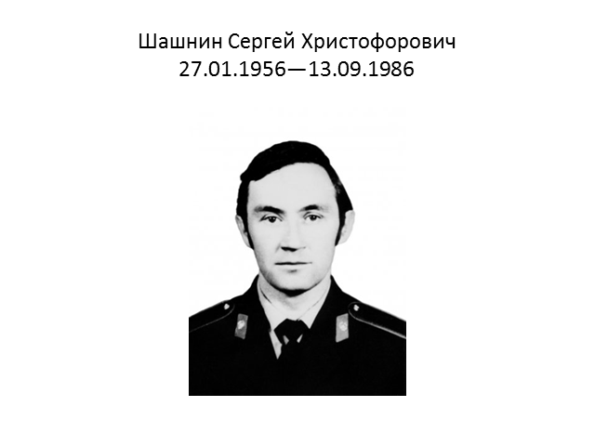

Беков Тагир Саварбекович20 лет назад, 30 мая 2003 г., в селе Верхние Ачалуки Малгобекского района Ингушетии погиб подполковник милиции Тагир Саварбекович Беков. Здесь он когда-то родился, здесь и погиб...
Тагир Саварбекович Беков родился 22 июня 1965 года в с. Верхние Ачалуки Малгобекского района ЧИАССР. В 1995 году окончил Омскую высшую школу МВД РФ по специальности "юриспруденция".
В июне 1987 г. начал служить милиционером в ОВД Гурьевского района Кемеровской области. С октября 1988 года по август 1990 г. являлся курсантом ССШМ МВД СССР. По окончании курсов служил оперуполномоченным ОУР КМ Гурьевского РОВД. В сентябре 1994 года переехал в Ингушетию оперуполномоченным ОУР КМ МВД Республики Ингушетия.
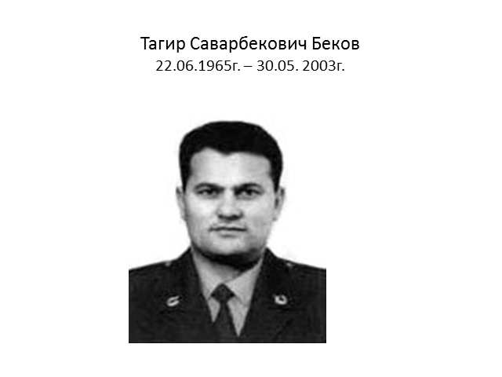
Магомед Нурбагандов. Россия вспоминает лейтенанта полиции Магомеда Нурбагандова. Он погиб семь лет назад 10 июля 2016 года в Дагестане от рук боевиков при исполнении служебного долга. Перед своей смертью Магомед произнес слова "Работайте, братья!", которые разлетелись по всей России и стали посланием своим коллегам-полицейским.

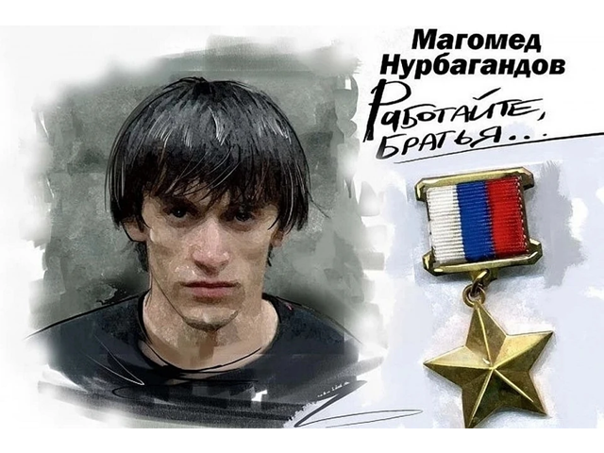
«Работайте, братья!» Магомеду Нурбагандову посмертно было присвоено звание Героя России.

Звучит музыка: «Работайте, ребята!» слова и музыка А.Коволева

Заключительное слово: В эту скорбную дату слова сочувствия и искреннего соболезнования семьям погибших и пострадавшим выражает вся страна, представители силовых структур и власти. Сотрудники полиции склоняют головы перед их памятью.
Приложение



